**Лабораторная работа № 4. Нахождение критического пути в сетевом графике**

**Цель работы:** научится формулировать математическую оптимизационную модель на примере нахождения критического пути в сетевом графике

**Теоретические сведения**

Большое число практически важных задач может моделироваться аналоговой моделью в виде сетевой модели или просто сети, представляющей собой множеством узлов, ребер и дуг, соединяющих узлы в определенном порядке.

Сетью могут моделироваться, например:

– расположение населенных пунктов и соединяющих их дорог, при этом населенные пункты представляются узлами, а соединяющие их дороги — ребрами или дугами;

– водопроводная, нефтепроводная и газопроводная системы и вообще любые трубопроводные системы, по которым прокачиваются потоки различной физической природы (вода, нефть, газ, масло и т. д.). В этом случае, на сетевой модели ребра и дуги моделируют участки трубопроводов, а узлы – соединения трубопроводов;

– транспортная сеть, моделирующая транспортировку грузов от поставщиков к потребителям, при этом узлы сети моделируют поставщиков и потребителей груза, а ребра и дуги – направления поставок.

*Сетью* называется множество узлов и дуг, соединяющих узлы в определенном порядке.

Если вдоль дуги указано направление (ориентация), то такая дуга называется *ориентированной дугой* и моделирует возможное движение по дуге в указанном направлении.

**Ход работы**

Рассмотрим конкретный пример системы автомобильных дорог (транспортную сеть), соединяющую между собой населенные пункты 1-7 и схематично показанной на рисунке 4.1. По некоторым дорогам возможно только одностороннее движение (на рис. 4.1 направление указано стрелкой), по другим – двухстороннее (стрелки отсутствуют). Потоки автомобилей входят в транспортную сеть через населенный пункт 1, проходят по сети и выходят из нее через населенный пункт 7.

Каждый участок дороги характеризуется своей величиной пропускной способности cij, т. е. наибольшим количеством автомобилей, которое может быть пропущено через данный участок дороги, соединяющий населенные пункты i и j (в обозначении пропускной способности cij порядок расстановки индексов i и j определяет направление движения от первого индекса ко второму). Пропускная способность однонаправленного участка дороги положительна в разрешенном направлении и нулевая – в обратном. Пропускные способности дороги с двухсторонним движением между двумя населенными пунктами i и j равны су в одном направлении и cji, – в обратном. Пропускные способности дорог между населенными пунктами равны: С12 = 15, С14 = 7, С23 = 9, С24 = 5, С25 = 7, С32 = 12, С35 = 9, С37= 8, С42 = 12, С45 = 13, С46 = 9, С52 = 9, С53 = 17, С54 = 14, С56 = 16, С57 = 13, С64 = 17, С65 = 21, С67 = 6.

Требуется определить значения потоков автомобилей и направления движения по каждому участку дороги, которые обеспечивают максимальную величину полного потока автомобилей от пункта 1 до пункта 7.

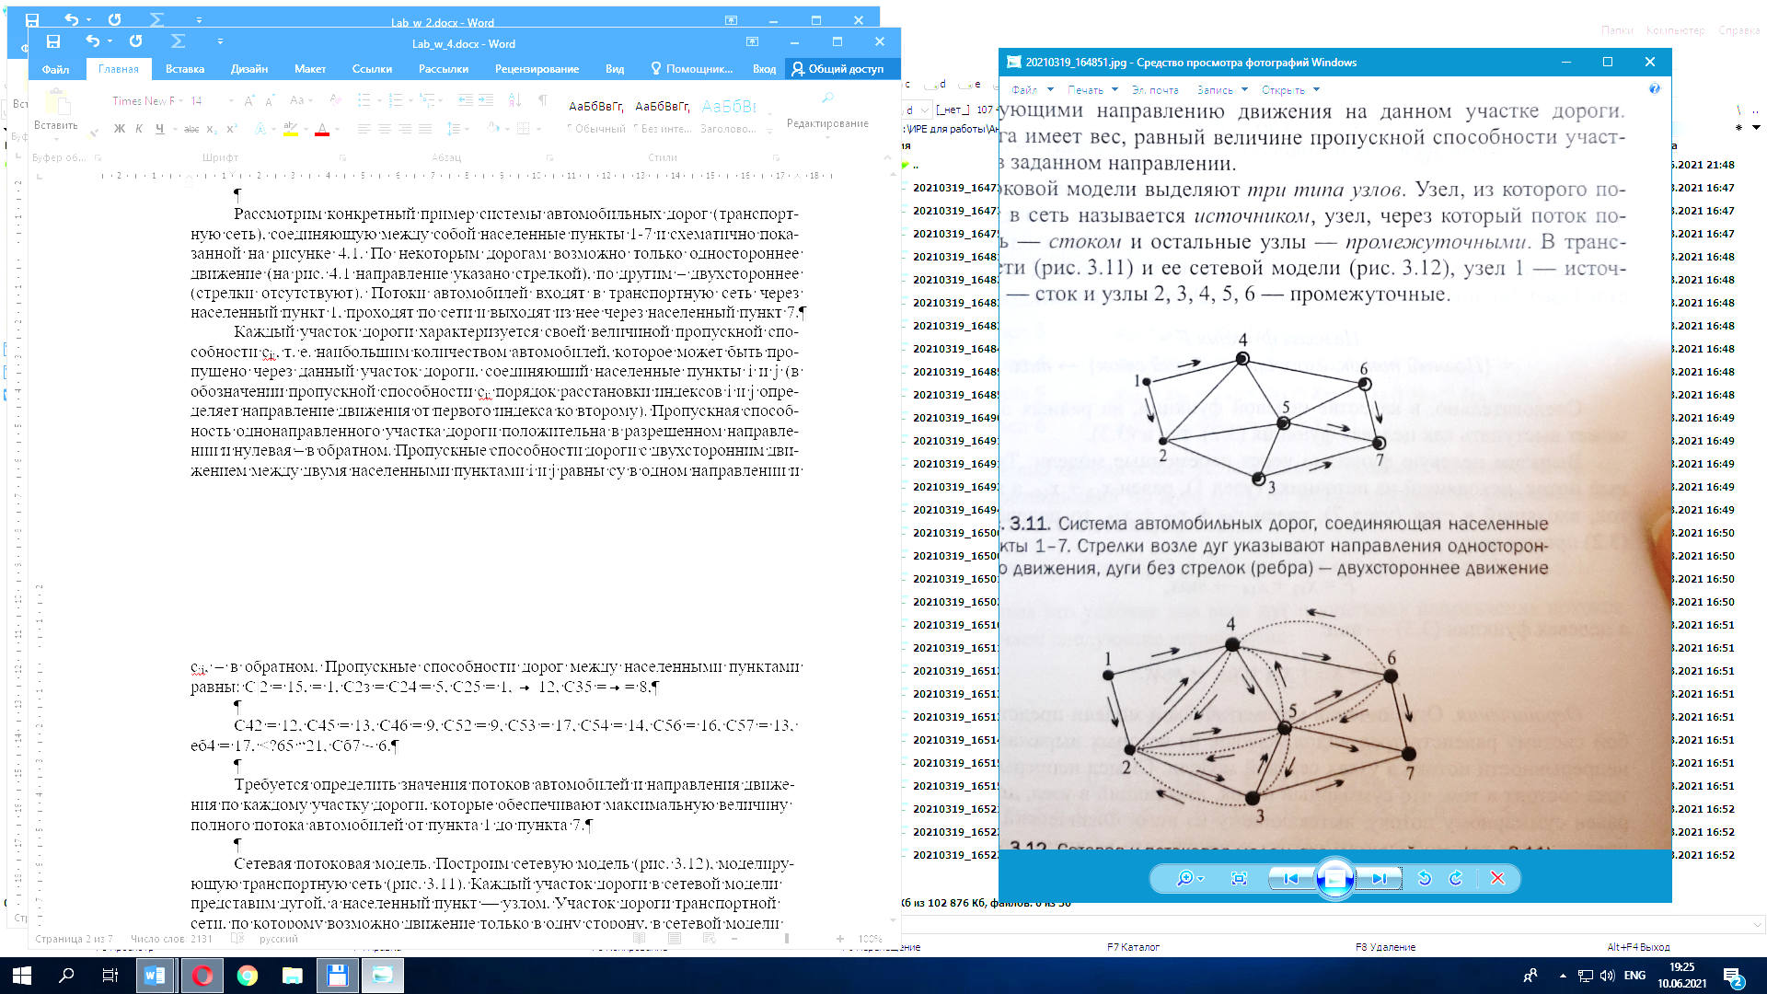

Рисунок 4.1 – Система автомобильных дорог, соединяющая населенные пункты 1-7. Стрелки возле дуг указывают направления одностороннего движения,

дуги без стрелок (ребра) – двухстороннее движение

**Сетевая потоковая модель.** Построим сетевую модель (рисунок 4.2). Каждый участок дороги в сетевой модели представим дугой, а населенный пункт – узлом. Участок дороги транспортной сети, по которому возможно движение только в одну сторону, в сетевой модели изображается дугой со стрелкой, указывающей это направление. Если же на данном участке дороги возможно движение в двух направлениях, данный участок дороги представляется двумя дугами (сплошной и пунктирной) с противоположно направленными стрелками, соответствующими направлению движения на данном участке дороги. Каждая дуга имеет вес, равный величине пропускной способности участка дороги в заданном направлении.

В потоковой модели выделяют три типа узлов. Узел, из которого поток входит в сеть называется *источником*, узел, через который поток покидает сеть – *стоком* и остальные узлы – *промежуточными*. В транспортной сети и ее сетевой модели (рисунок 4.2), узел 1 – источник, узел 7 – сток и узлы 2, 3, 4, 5, 6 – промежуточные.

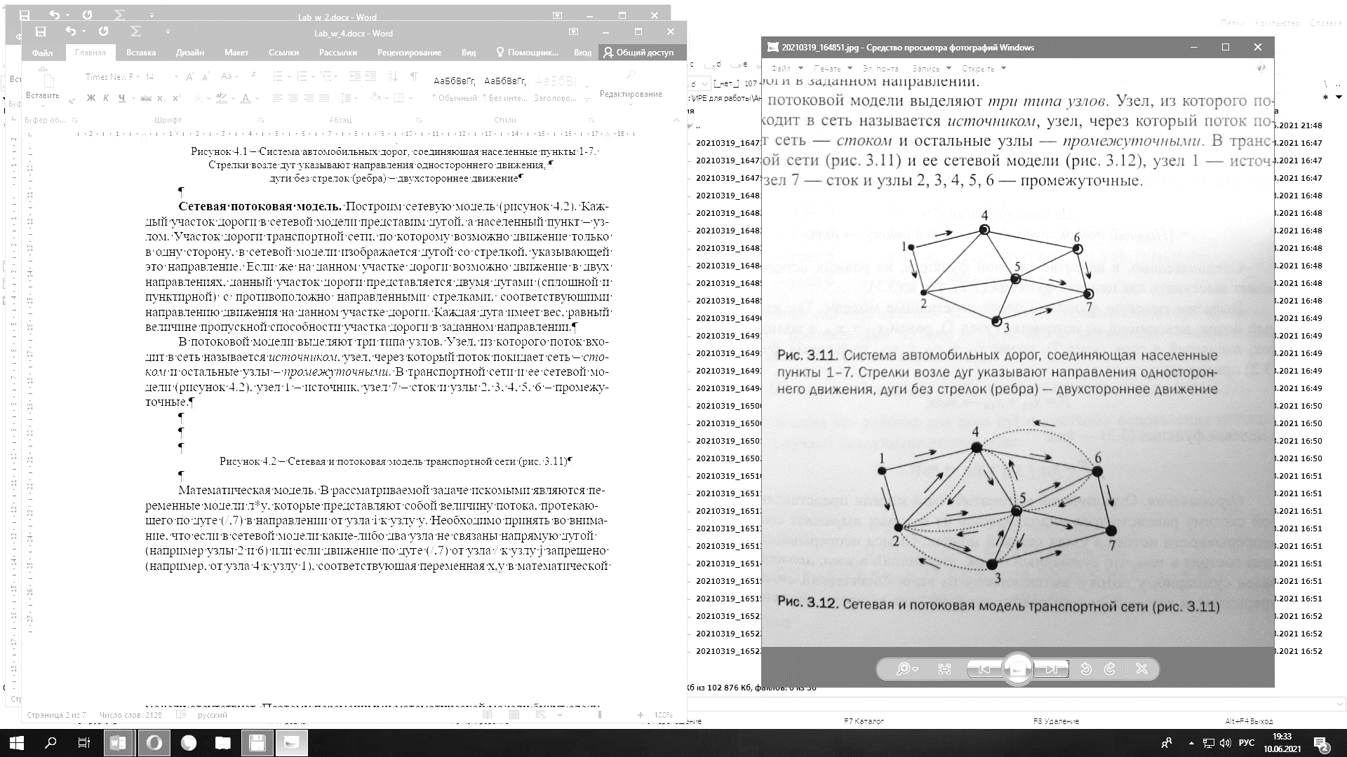

Рисунок 4.2 – Сетевая и потоковая модель транспортной сети

**Математическая модель.** В рассматриваемой задаче искомыми являются переменные модели Xij, которые представляют собой величину потока, протекающего по дуге (i, j) в направлении от узла i к узлу j. Необходимо принять во внимание, что, если в сетевой модели какие-либо два узла не связаны напрямую дугой (например узлы 2 и 6) или если движение по дуге (i, j) от узла i к узлу j запрещено (например, от узла 4 к узлу 1), соответствующая переменная Xij в математической модели отсутствует. Поэтому переменными математической модели будут следующие 19 переменных: X12, X14, X23, X24, X25, X32, X35, X37, X42, X45, Х46, X52, X53, Х54, X56, X57, X64, X65, X67.

*Целевая функция.* По условию задачи необходимо найти такое распределение потоков в сети, чтобы полный поток, протекающий по сети, был максимальным. Поэтому целевой функцией (F) является полный поток в сети, который равен суммарному потоку, входящему в сеть из источника (узел 1), т. е.

*Целевая функция* F =

= {*Полный поток, исходящий из общего источника*} —> max. (4.1)

С другой стороны, поток обладает свойством непрерывности, означающим, что в сети нет других источников или стоков потока, кроме источника в узле 1 и стока в узле 7. Поэтому полный поток, входящий в сеть из источника (узел 1), должен быть равен полному потоку, входящему в сток (узел 7) и покидающему из него сеть. Другими словами:

*Целевая функция* F =

= {*Полный ноток, входящий в общий сток*}—> max. (4.2)

Следовательно, в качестве целевой функции, на равных основаниях, может выступать как целевая функция (4.1), так и (4.2).

Выразим целевую функцию через переменные модели. Так как полный поток, исходящий из источника (узел 1), равен X12 + Х14, а полный поток, входящий в сток (узел 7), равен Х37 + Х57 + Х67, то целевая функция (4.1) примет вид:

F = Х12 + Х14 —> max,

а целевая функция (4.2) – вид:

F = Х37 + Х57 + Х67 —> max.

**Ограничения.** Ограничения математической модели представляют собой систему равенств трех видов, каждое из которых выражает свойство непрерывности потока в узлах сетевой модели. Смысл непрерывности потока состоит в том, что суммарный поток, втекающий в узел, должен быть равен суммарному потоку, вытекающему из него. Физический смысл непрерывности автомобильного потока означает, что во время движения по транспортной сети парковка и стоянка автомобили на всех участках дороги и в населенных пунктах запрещена.

Первый вид ограничений выражает равенство полных потоков, поступающих в сеть из источника (узел 1) и выходящих из сети через сток (узел 7):

{*Суммарный поток, исходящий из источника, узел* 1)} =

= {*Суммарный поток, входящий в сток, узел* 7}

или

Х12+Х14=Х37 + Х57+Х67.

*Второй вид* ограничений выражает непрерывность потока в каждом промежуточном узле i (i = 2, 3, 4, 5, 6) и может быть записан для каждого промежуточного узла общей формулой:

{*Суммарный поток, входящий в узел* 1} =

= {*Суммарный поток, выходящий из узла* 1},

i = 2, 3, 4, 5, 6.

Для узлов 2-6 (напомним, что порядок индексов в переменной xij указывает направление потока в дуге (i, j) от узла i к узлу j):

– узел 2 Х12 + Х32 + Х42 + Х52 = X23 + X24 + Х25,

– узел 3 Х23 + Х53 = Х32 + Х35 + Х31,

– узел 4 Х14 + Х24 + Х54 + Х64 = Х42 + Х45 + Х46,

– узел 5 Х25 + Х35 + Х45 + Х65 = Х52 + Х53 + Х54 + Х56 + Х57,

– узел 6 Х46 + Х56 = Х64 + Х65 + Х67.

*Третий вид* ограничений устанавливает условие, согласно которому поток xij, протекающий по дуге (i, j), не может превышать максимальной пропускной способности Cij дуги (i, j) т. е.

0 ≤ {*Поток* xij *в дуге* (i, j)} ≤ {*Пропускная способность* cij *дуги* (i, j)}.

Записывая это условие для всех дуг и учитывая направления потоков в них, получаем следующие неравенства:

0 ≤ X12 ≤ 15, 0 ≤ Х14 ≤ 7,

0 ≤ Х23 ≤ 9, 0 ≤ Х24 ≤ 5, 0 ≤ Х25 ≤ 7,

0 ≤ Х32 ≤ 12, 0 ≤ X35 ≤ 9, 0 ≤ Х37 ≤ 8,

0 ≤ Х42 ≤ 12, 0 ≤ Х45 ≤ 13, 0 ≤ Х46 ≤ 9,

0 ≤ Х52 ≤ 9, 0 ≤ Х53 ≤ 17, 0 ≤ Х54 ≤ 14, 0 ≤ Х56 ≤ 16, 0 ≤ Х57 ≤ 13,

0 ≤ Х64 ≤ 17, 0 ≤ Х65 ≤ 21, 0 ≤ Х67 ≤ 6.

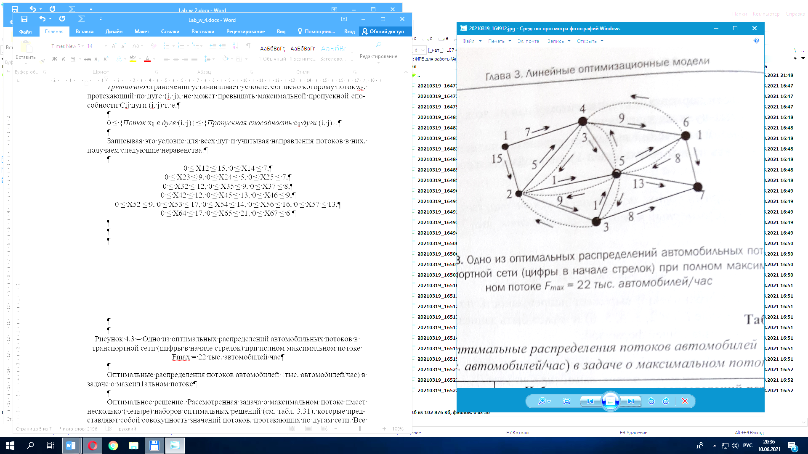

Рисунок 4.3 – Одно из оптимальных распределений автомобильных потоков в транспортной сети (цифры в начале стрелок) при полном максимальном потоке Fmах = 22 тыс. автомобилей/час

Оптимальные распределения потоков автомобилей {тыс. автомобилей/час) в задаче о максимальном потоке представлено в таблице 4.1

Таблица 4.1 – Оптимальные распределения потоков автомобилей {тыс. автомобилей/час)

|  |  |  |  |  |
| --- | --- | --- | --- | --- |
| Потоки в дугах сетки | Наборы оптимальных распределений потоков,  *тыс. автомобилей/час* | | | |
| **1** | **2** | **3** | **4** |
| Х12 | 15 | 15 | 15 | 15 |
| Х14 | 7 | 7 | 7 | 7 |
| Х23 | 6 | 9 | 9 | 8 |
| Х24 | 2 | 5 | 5 | 0 |
| Х25 | 7 | 1 | 1 | 7 |
| Х32 | 0 | 0 | 0 | 0 |
| Х35 | 3 | 1 | 1 | 0 |
| Х37 | 3 | 8 | 8 | 8 |
| Х42 | 0 | 0 | 0 | 0 |
| Х45 | 0 | 3 | 6 | 6 |
| Х46 | 9 | 9 | 6 | 1 |
| Х52 | 0 | 0 | 0 | 0 |
| Х53 | 0 | 0 | 0 | 0 |
| Х54 | 0 | 0 | 0 | 0 |
| Х56 | 0 | 0 | 0 | 0 |
| Х57 | 13 | 13 | 8 | 13 |
| Х64 | 0 | 0 | 0 | 0 |
| Х65 | 3 | 8 | 0 | 0 |
| Х67 | 6 | 1 | 6 | 1 |

Оптимальное решение. Рассмотренная задача о максимальном потоке имеет несколько (четыре) наборов оптимальных решений (таблица 4.1), которые представляют собой совокупность значений потоков, протекающих по дугам сети. Все четыре полученных решения являются оптимальными и имеют одинаковую величину максимального потока, обеспечиваемого данной сетью и равного Fmax = 22 тыс. автомобилей/час.

**Вариант задания**

Велосипедисту необходимо по существующей транспортной сети (рисунок 4.1) проехать из одного города (узел 1) в другой (узел 7).

Длины участков дорог (км) в транспортной сети известны и равны: С12 = 156, С14 = 77, С23 = 65, С24 = 53, С25 = 91, С32 = 95, С35 = 88, С37 = 183, С42 = 53, С45 = 186, С46 = 257, С52 = 91, С53 = 178, С54 = 142, С56 = 75, С57 = 93, С64 = 90, С65 = 210, С67 = 63.

Необходимо выбрать для тренировки велосипедиста наибольший маршрут.